STOCKAGE DE DONNÉES
CRÉATION D’UNe PAGE WEB PERSONNELLE
SOUS linux

Avec le navigateur Nautilus en saisissant l'URL :
davs://$LOGIN@dossier.univ-st-etienne.fr/$LOGIN
Ou en mode graphique :
Il faut commencer par sélectionner « Se connecter à un serveur » dans le navigateur Nautilus

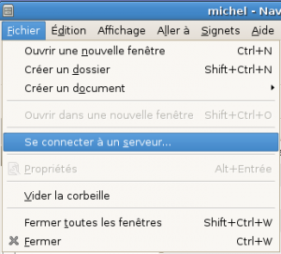

Puis dans la fenêtre suivante, remplir les champs suivant, sans oublier le mot de passe

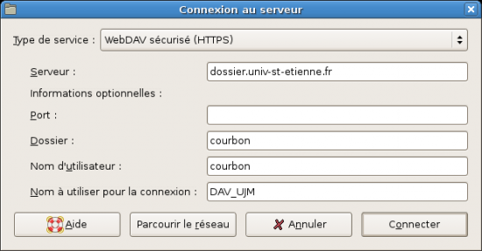

Le volume distant apparaît ensuite dans les raccourcis du navigateur
